

Международный конкурс «Инфознайка»
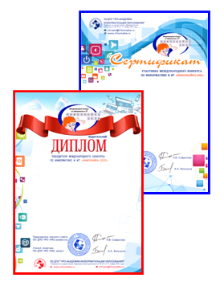
(www.infoznaika.ru)

- Хотите проверить свои знания в области
компьютерных технологий?
- Хотите ответить на интересные вопросы?
- Хотите получить свидетельство участника
международного конкурса?
Принимайте участие в конкурсе «Инфознайка»!
- Задания игры составлены на четырех уровнях: начальный
(1-2 классы), подготовительный (3-4 классы), средний (5-7 классы), общий (8-9 классы) и старший (10-11 классы). Итоги игры будут подведены по классам.
- Все участники конкурса получают сертификаты и закладки
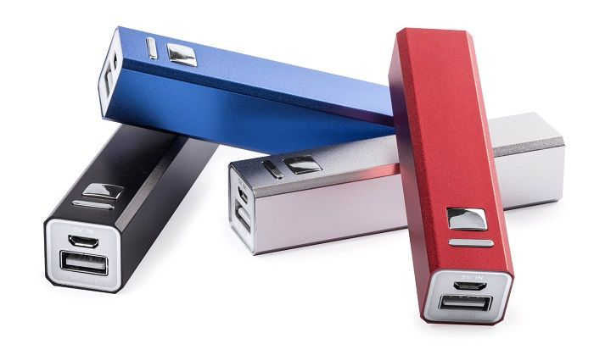
- Победители конкурса получат дипломы и призы
- Среди участников разыгрываются 100 зарядных
устройств (Power Bank)
- Оплата за игру составляет 60 рублей
- Срок подачи заявки для участия в конкурсе – до 25 декабря

